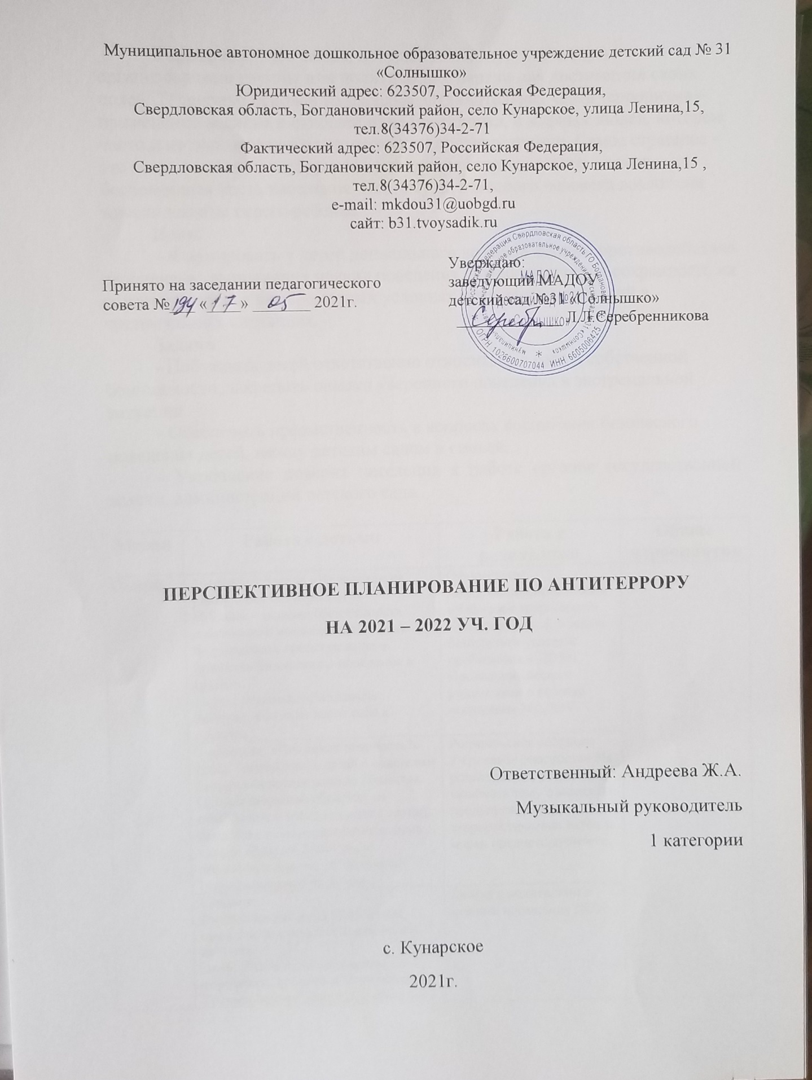
Терроризм – это метод, который используют некоторые организованные группы или политические партии для достижения своих целей. Терроризм основан на насилии. Отличительная черта терроризма – применение насилия в отношении не противника, а мирных людей, которые часто и не подозревают о политическом противостоянии. Самое страшное – это когда жертвами террористов становятся старики и дети – самая беспомощная часть населения. Поэтому на взрослого человека возложена миссия защиты своего ребенка.
Цель:
- Формировать у детей дошкольного возраста основы противодействия терроризму, выполнения правил поведения, обеспечивающих сохранность их жизни и здоровья в современных условиях и алгоритма действий в чрезвычайных ситуациях.
Задачи:
- Побуждать детей ответственно относиться к себе и собственной безопасности, закрепить навыки уверенного поведения в экстремальной ситуации.
- Обеспечить преемственность в вопросах воспитания безопасного поведения детей, между детским садом и семьей.
- Укрепление доверия населения к работе органов государственной власти, администрации детского сада.

Месяц | Работа с детьми | Работа с родителями | Общие мероприятия
Сентябрь | 1 младшая:Беседа «Не выходи на улицу один без взрослого»  «Можно – нельзя» (безопасность собственной жизнедеятельности). Формировать представление о правилах безопасного поведения в группе.  Игра – ситуация «Расскажем Зайчику, как надо вести себя в группе» | Оформление информационного стенда «Что такое терроризм?»  Консультация «Создание безопасных условий пребывания в ДОУ»  Проведение бесед с родителями о режиме посещения МАДОУ.
 | 2 младшая: «Что такое опасность?»  Цель: Познакомить детей с опасными сторонами жизни нашего общества. Особое внимание обратить на объявления в электропоездах, метро, автобусах о нахождении бесхозных вещей, пакетов. Знать меры предосторожности. «Осторожно! Подозрительный предмет». | Родительское собрание «Что такое опасность» На родительских собраниях включать тему о мерах по предупреждению террористических актов и мерах предосторожности.
 | Средняя:  Дидактическая игра «Кто может представлять опасность для тебя и других»  Цель: Учить детей по модели определять доброго и злого человека  Тренировочная эвакуация: «Быстрый и внимательный» | Беседа с родителями о режиме посещения ДОУ
Подготовительная: «Что такое опасность?»
1. Беседа “Внешность человека может быть обманчива”
2. Просмотр мультфильмов: “Кеша, Зина и террористы»,
Цель: Познакомить детей с опасными сторонами жизни нашего общества. Особое внимание обратить на объявления в электропоездах, метро, автобусах о нахождении бесхозных вещей, пакетов. Знать меры предосторожности. «Осторожно! Подозрительный предмет».

Октябрь | 1 Младшая:  Беседа: «Правила безопасности с незнакомыми людьми».  «Родители и чужие люди» (безопасность собственной жизнедеятельности).  Формировать элементарные представления о том, что подходить к чужим людям нельзя, ходить с родителями только держась за руку) | Оформление информационного стенда «Это диктует неспокойный век»  Консультация «Чему должны научить детей родители в опасных ситуациях»
 | 2 младшая: Беседа «Правила безопасности с незнакомыми людьми».  Час досуга «Будьте внимательны: не все «тёти» и «дяди» - добрые». Разбор ситуаций, возможных во время прогулки около дома.  -Рассматривание картинок. | Информационный стенд «Правила безопасности с незнакомыми людьми»
 | Средняя:  Игровая ситуация: «Будьте внимательны: не все «тети» и «дяди» - добрые» (разбор ситуаций, возможных во время прогулки) | Оформление стенда «Осторожно, терроризм»
 | Подготовительная:  1. Беседа “Опасные ситуации”  2. Продуктивная деятельность рисование рисунков «Как может выглядеть опасный человек?» | Родительское собрание «Что такое опасность» На родительских собраниях включать тему о мерах по предупреждению террористических актов и мерах предосторожности.
Ноябрь | 1 младшая: Чтение сказки «Колобок» (Что случилось с колобком, который ушел гулять без спросу) | Памятка «Рекомендации гражданам по действиям при угрозе совершения террористического акта»
 | 2 Младшая: Беседа «Как вести себя с незнакомыми людьми. Можно ли уходить из детского сада с незнакомыми?» | Конкурс рисунков «Осторожно – опасность».
 | Средняя:  ОД Тема: «Что такое опасность?»  (Обратить внимание детей на объявления в общественных местах, автобусах о нахождении бесхозных вещей, пакетов. Знать меры предосторожности) | Консультация: «Предупреждение детей об опасности – обязанность родителей»
 | Подготовительная:  1.Беседа “Опасные ситуации. Контакты с незнакомыми людьми дома”.  2.Чтение произведения А. Иванова «Как неразлучные друзья дом охраняли» | Оформление информационных уголков для родителей: папка–передвижка «Как не стать заложником», консультации, памятки.
Декабрь | 1 младшая:  Беседы «Учим ребенка брать только свои вещи»  «Опасность подстерегает». Дидактическая игра «Убери на место» знакомить с правилами безопасности в быту;  -познакомить с предметами, требующими осторожного обращения. | Консультация: «Дети и терроризм»
 | 2 младшая  Беседа с детьми «Террор – это война».  Познакомить с наглядным материалом. Просмотр обучающих мультфильмов. | Папка передвижка «Террор – это война»
 | Средняя:  Игровая обучающая ситуация по сказке «Колобок»  Цель: Обратить внимание детей на то, что время прогулок нельзя никуда уходить от дома. | Беседы с родителями о необходимости усиления контроля за детьми и бдительности в местах массового скопления людей.
Подготовительная:
1.Беседа “Как вызвать полицию”
2.Чтение сказки С. Михалков «Три поросёнка»
Научить пользоваться телефоном для вызова полиции “02”.
Январь | 1 Младшая:  Беседа «Как вести себя с незнакомыми людьми, можно ли уходить из детского сада с незнакомыми?» | Памятка «Мы против терроризма» Памятка «Как вести себя в чрезвычайной ситуации»
 | 2 Младшая:  Инсценировка сказки «Кот, петух и лиса» | Консультация: Дети и терроризм»
 | Средняя:  Беседа: «Как вести себя с незнакомыми людьми, можно ли уходить из детского сада с незнакомыми людьми?»  Цель: Предостеречь детей от контактов с незнакомыми людьми: способствовать развитию осторожности, осмотрительности в общении с незнакомыми. | Памятка: «Как вести себя при обнаружении подозрительного предмета»
 | Подготовительная:  1.НОД “К кому можно обращаться за помощью, если потерялся на улице”  2.Чтение произведения С. Михалкова «Дядя Степа милиционер»  Обращаться можно не к любому взрослому, а только к полицейскому, военному, продавцу. | Беседа: Необходимо закрывать за собой все входные двери  НЕ ОСТАВЛЯЙТЕ  входную дверь в помещение детского сада открытой!!!);
Февраль | 1 Младшая:  Чтение сказки «Волк и семеро козлят» | Консультация «Терроризм – угроза обществу»
 | Моделирование ситуаций: Правила поведения при возникновении чрезвычайных ситуаций | Родительское собрание с включением тематики по антитеррору.
 | Средняя:  Беседа «Служба специального назначения» (разбор возможных сложных ситуаций в жизни и поведении детей)  Цель: Дать понятие о полиции, как о защитнике детей и взрослых от злых людей.  Игровая ситуация «Незнакомец предлагает игрушку». | Буклет «Терроризм. Общие правила безопасности»
 | Подготовительная:  1. Беседа «О несовпадении приятной внешности и злых намерений»  2. Малоподвижная игра «Знакомый, свой, чужой»  Разыгрывание типичных опасных ситуаций контактов с незнакомыми людьми. | Консультация ПРИВОДИТЬ и ЗАБИРАТЬ ребенка могут ТОЛЬКО родители (законные представители) и люди, имеющие доверенность, заверенную нотариусом или администрацией ДОУ. Иные лица не должны находиться в помещении и на территории детского сада;
Март | 1 младшая:  Чтение сказки «Кот, петух и лиса» | Памятка по безопасности «Антитеррор»
 | 2 младшая:  «Ребенок и колющие и режущие предметы»  «Ребенок и лекарственные средства | Консультация в уголке для родителей «Как учить ребенка правилам безопасности дома»
 | Средняя:  Беседа: «Внешность человека может быть обманчива».  Цель: объяснить ребёнку, что приятная внешность незнакомого человека не всегда означает его добрые намерения. | Памятка «Профилактика телефонного терроризма»
 | Подготовительная:  1. Прогулка “К остановке пассажирского транспорта”  2. Проблемно-игровая ситуация:  “Что мы знаем об опасных предметах?”  Расширять знания о пассажирском транспорте, ожидать транспорт должны на специальных площадках, как вести себя в транспорте. | Папка – передвижка «Как вести себя при захвате террористами?»
Апрель | 1 младшая:  Беседа «Если чужой приходит в дом» | Буклет «Как не стать жертвой терроризма»
 | 2 младшая:  Беседа: «Правила эвакуации из здания»  Дидактическая игра : «Окажи помощь» | Папка передвижка «Безопасная эвакуация»
 | Средняя:  Д/И «Если я нашёл красивую коробку».  Цель: закрепление и обобщение знаний детей по ОБЖ.  Игровая обучающая ситуация по сказке «Волк и семеро козлят»  Цель: На примере сказки формировать представления детей о правилах безопасного поведения дома. | Папка – передвижка «Это диктует неспокойный век»
 | Подготовительная:  1. НООД “Игры во дворе”  2. Разыгрывание ситуаций с плаката «Будь осторожен с незнакомыми людьми.  Обсудить с детьми различные опасные ситуации, которые могут возникнуть при играх во дворе дома, научить их необходимым мерам предосторожности. | Беседа: Чем опасны самостоятельные игры детей вдали от дома?
Май | 1 младшая:  Просмотр мультфильма «Уроки безопасности» | Папка-передвижка «Формирование толерантного поведения в семье» | Объектовые тренировки по антитеррору и безопасности
 | 2 младшая:  Специальные беседы с детьми о правилах безопасности в природе в летний период:  Правила поведения на воде. «Мы на речке отдыхали» (правильное поведение вблизи водоемов)  Правила поведения на дороге. «Знатоки правил дорожного движения»  Правила поведения в лесу. «Осторожно, ядовитые растения» (ягоды, грибы). «Лекарственные растения в жизни человека»  Правила поведения в путешествиях. «Оказание первой помощи при травме»  Правила поведения с незнакомыми людьми и животными на улице и дома. «Не впускайте дядю, тетю, если мама на работе» | Памятки по безопасности в летний период
 | Средняя: Тренировочная эвакуация «Быстрый и внимательный»  Занятие – практикум «Защити себя сам»  Тема: «Проверка знаний детей на действия в чрезвычайных ситуациях» | Выставка рисунков «Осторожно – опасность»  Цель: закрепить правила поведения детей на улице и в общественных местах
 | Подготовительная:  1.Дидактическая игра «Хорошо – плохо»  2.Итоговый досуг «Красная Шапочка и Волк» | Консультация:  «Если обнаружили подозрительный предмет»
Июнь
Июль
Август |  |  | Объектовые тренировки по антитеррору и безопасности

